1. Задание 1
Найдите значение выражения 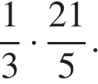
2. Задание 2
Найдите значение выражения 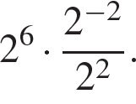
3. Задание 3
Призёрами городской олимпиады по математике стали 63 учеников, что составило 7% от числа участников. Сколько человек участвовало в олимпиаде?
4. Задание 4
Мощность постоянного тока (в ваттах) вычисляется по формуле P = I²R, где I — сила тока (в амперах), R — сопротивление (в омах). Пользуясь этой формулой, найдите мощность P (в ваттах), если сопротивление составляет 14 Ом, а сила тока равна 4 А.
5. Задание 5
Найдите значение выражения 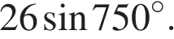
6. Задание 6
В доме, в котором живёт Люда, 5 этажей и несколько подъездов. На каждом этаже находится по 3 квартиры. Люда живёт в квартире №23. В каком подъезде живёт Люда?
7. Задание 7
Найдите корень уравнения 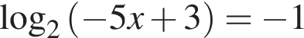
8. Задание 8
Участок земли для строительства санатория имеет форму прямоугольника, стороны которого равны 900 м и 400 м. Одна из бóльших сторон участка идёт вдоль моря, а три остальные стороны нужно отгородить забором. Найдите длину этого забора. Ответ дайте в метрах.
9. Задание 9
Установите соответствие между величинами и их возможными значениями: к каждому элементу первого столбца подберите соответствующий элемент из второго столбца.

ВЕЛИЧИНЫ |  | ЗНАЧЕНИЯ
А) площадь футбольного поля  Б) площадь жилой комнаты  В) площадь озера Байкал  Г) площадь листа писчей бумаги |  | 1) 20 кв. м  2) 31 500 кв. км  3) 624 кв. см  4) 7000 кв. м

Запишите в ответ цифры, расположив их в порядке, соответствующем буквам:
A | Б | В | Г
10. Задание 10
В некотором городе из 5000 появившихся на свет младенцев 2512 мальчиков. Найдите частоту рождения девочек в этом городе. Результат округлите до тысячных.
11. Задание 11
На рисунке жирными точками показана цена серебра, установленная Центробанком РФ во все рабочие дни в октябре 2009 года. По горизонтали указываются числа месяца, по вертикали — цена серебра в рублях за грамм. Для наглядности жирные точки на рисунке соединены линией. Определите по рисунку наименьшую цену серебра в период с 1 по 17 октября. Ответ дайте в рублях.
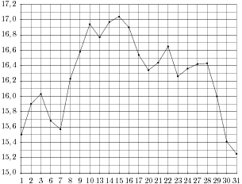
12. Задание 12
Для группы иностранных гостей требуется купить 12 путеводителей. Нужные путеводители нашлись в трёх интернет-магазинах. Цена путеводителя и условия доставки всей покупки приведены в таблице.

Интернет-магазин | Цена путеводителя  (руб. за шт.) | Стоимость доставки (руб.) | Дополнительные условия
А | 280 | 200 | Нет
Б | 270 | 350 | Доставка бесплатная, если сумма заказа превышает 3600 руб.
В | 300 | 250 | Доставка бесплатная, если сумма заказа превышает 3500 руб.

Во сколько рублей обойдётся наиболее дешёвый вариант покупки с доставкой?
13. Задание 13
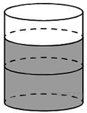В бак, имеющий форму цилиндра, налито 5 л воды. После полного погружения в воду детали, уровень воды в баке поднялся в 1,2 раза. Найдите объём детали. Ответ дайте в кубических сантиметрах, зная, что в одном литре 1000 кубических сантиметров.
14. Задание 14
На рисунке точками показаны объёмы месячных продаж холодильников в магазине бытовой техники. По горизонтали указываются месяцы, по вертикали - количество проданных холодильников. Для наглядности точки соединены линией.
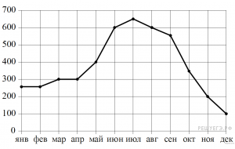

Пользуясь рисунком, поставьте в соответствие каждому из указанных периодов времени характеристику продаж холодильников.
ПЕРИОДЫ ВРЕМЕНИ |  | ХАРАКТЕРИСТИКИ
А) январь-март  Б) апрель-июнь  В) июль-сентябрь  Г) октябрь-декабрь |  | 1) В первый и второй месяцы периода было продано одинаковое количество холодильников  2) Ежемесячный объём продаж уменьшился более чем на 200 холодильников за весь период  3) Самое медленное уменьшение ежемесячного объёма продаж  4) Ежемесячный объём продаж вырос на 200 холодильников за один месяц

В таблице под каждой буквой укажите соответствующий номер.
А | Б | В | Г
15. Задание 15
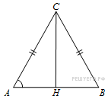В треугольнике , высота равна 20. Найдите .
16. Задание 16
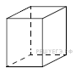Два ребра прямоугольного параллелепипеда равны 8 и 5, а объём параллелепипеда равен 280. Найдите площадь поверхности этого параллелепипеда.
17. Задание 17
Каждому из четырёх неравенств в левом столбце соответствует одно из решений из правого столбца. Установите соответствие между неравенствами и их решениями.

НЕРАВЕНСТВА |  | РЕШЕНИЯ
А) 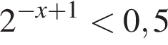  Б) 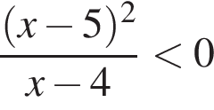  В) 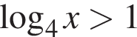  Г) 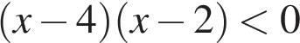 |  | 1) 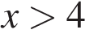  2) 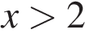  3) 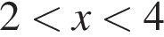  4) 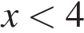

Впишите в приведённую в ответе таблицу под каждой буквой соответствующую цифру.
А | Б | В | Г
18. Задание 18
В доме Мити больше этажей, чем в доме Маши, в доме Лены меньше этажей, чем в доме Маши, а в доме Толи больше этажей, чем в Ленином доме. Выберите утверждения, которые верны при указанных условиях.

1) Дом Лены самый малоэтажный среди перечисленных четырёх.
2) В доме Маши меньше этажей, чем в доме Лены.
3) В Митином доме больше этажей, чем в Ленином.
4) Среди этих четырёх домов есть три с одинаковым количеством этажей.

В ответе запишите номера выбранных утверждений без пробелов, запятых и других дополнительных символов.
19. Задание 19
Найдите четырёхзначное число, кратное 45, все цифры которого различны и чётны. В ответе укажите какое-нибудь одно такое число.
20. Задание 20
В магазине квас на разлив можно купить в бутылках, причём стоимость кваса в бутылке складывается из стоимости самой бутылки и кваса, налитого в неё. Цена бутылки не зависит от её объёма. Бутылка кваса объёмом 1 литр стоит 36 рублей, объёмом 2 литра — 66 рублей. Сколько рублей будет стоить бутылка кваса объёмом 1,5 литра?

